ФЕДЕРАЛЬНОЕ ГОСУДАРСТВЕННОЕ БЮДЖЕТНОЕ ОБРАЗОВАТЕЛЬНОЕ УЧРЕЖДЕНИЕ ВЫСШЕГО ОБРАЗОВАНИЯ

"ДОНЕЦКИЙ НАЦИОНАЛЬНЫЙ ТЕХНИЧЕСКИЙ УНИВЕРСИТЕТ"

Факультет ФИСП

Кафедра ПИ

Лабораторная работа №4

предмет: «Создание PHP-скрипта»

по теме: «Тестирование на знание AutoCAD»

Вариант №15

Выполнил: ст. гр. ПИ-21б

Духнич Д.И.

Проверил:

Коломойцева И.А.

ДОНЕЦК – 2024

1. Демонстрация работы скрипта:

На рисунках 1.1 – 1.8 изображена демонстрация работы скрипта тестирования.

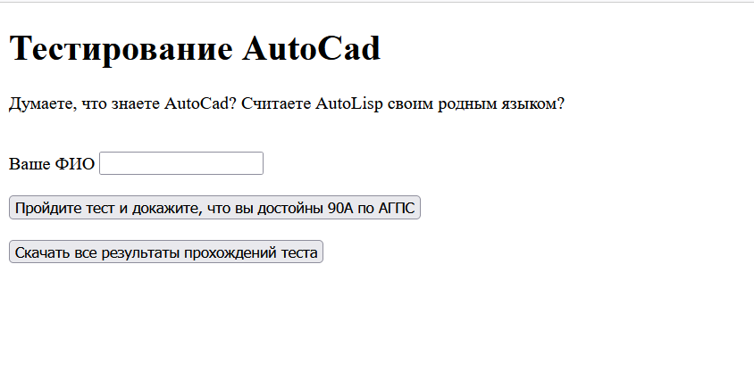

Рисунок 1 – Главная страница

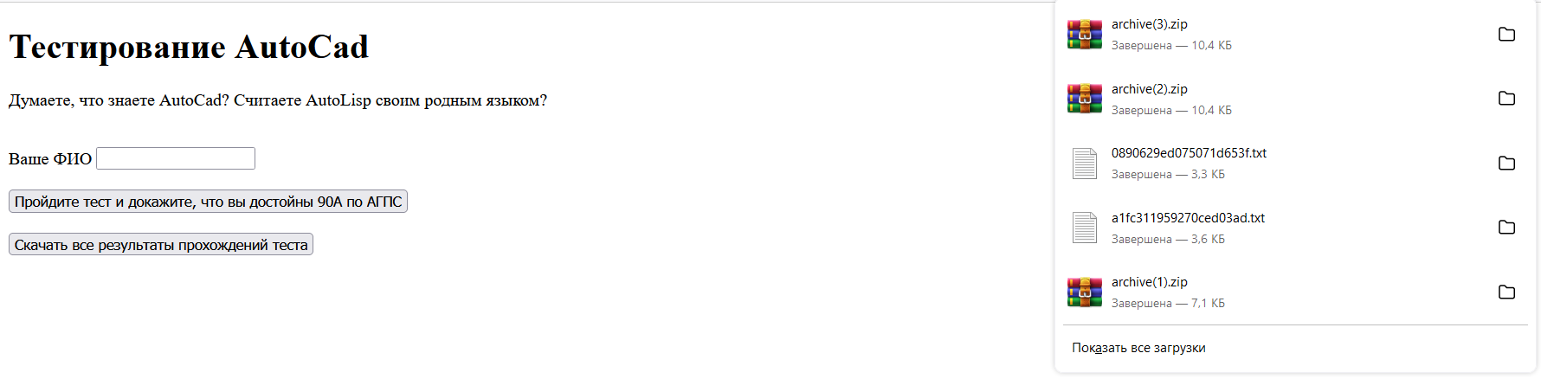

Рисунок 2 – Загрузка всех результатов прохождении теста

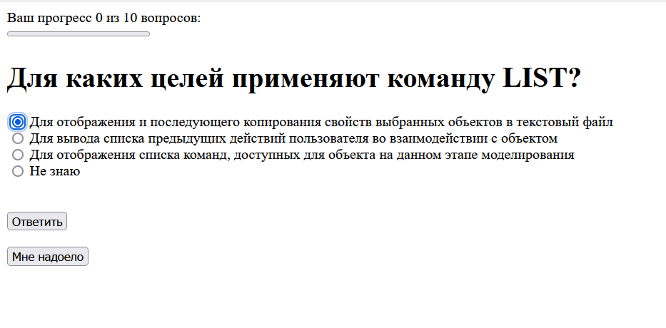

Рисунок 3 – Начало прохождения теста

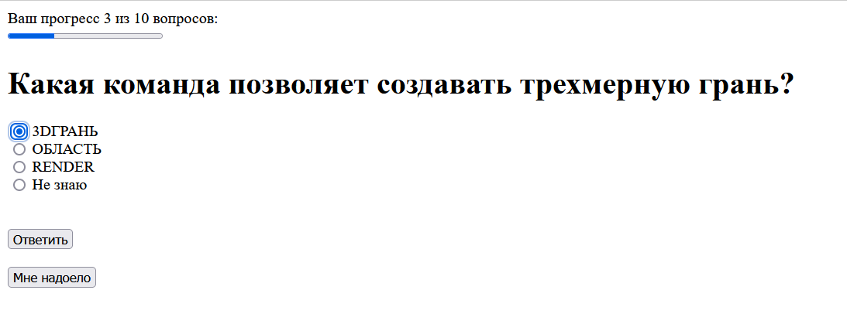

Рисунок 4 – Середина прохождения теста

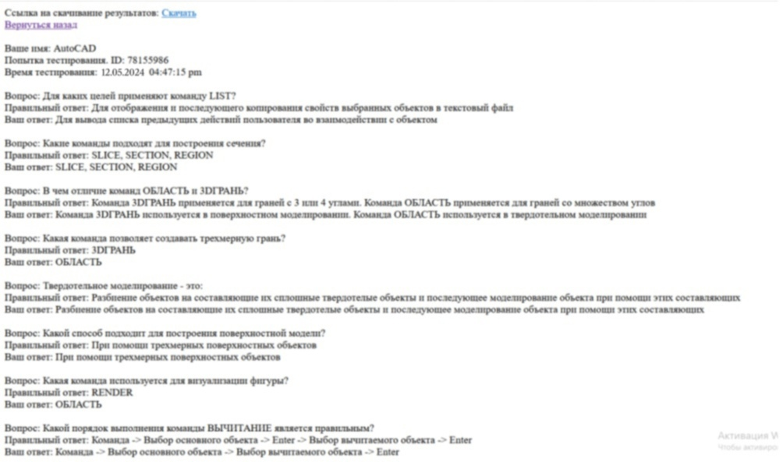

Рисунок 5 – Конец прохождения теста

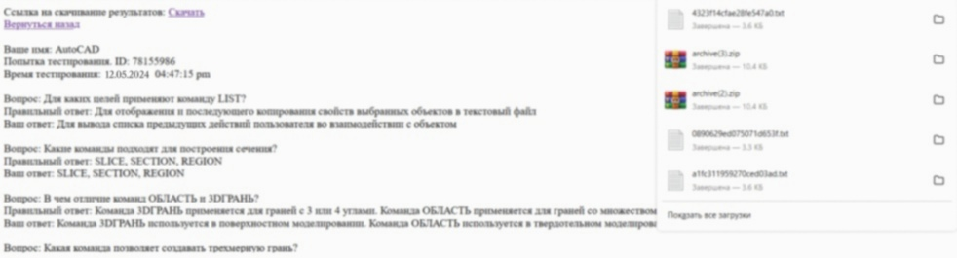

Рисунок 6 – Загрузка результата прохождения теста

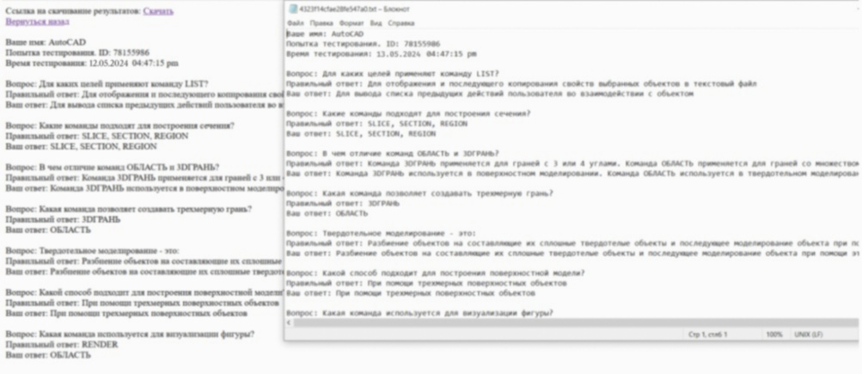

Рисунок 7 – Пример файла пройденного теста

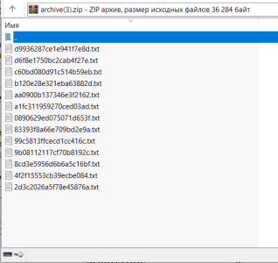

Рисунок 8 – Пример архива сформированного по результатам теста

2 Код программы

**Board.php**

<!doctype html>  
<html lang="en">  
<head>  
 <meta charset="UTF-8">  
 <meta name="viewport"  
 content="width=device-width, user-scalable=no, initial-scale=1.0, maximum-scale=1.0, minimum-scale=1.0">  
 <meta http-equiv="X-UA-Compatible" content="ie=edge">  
 <title>Lab 4</title>  
</head>  
<body>  
 <h1>Тестирование AutoCad</h1>  
 <p>Думаете, что знаете AutoCad? Считаете AutoLisp своим родным языком?</p>  
 <br>  
 <form action="./start_quiz.php">  
 <label for="name">Ваше ФИО</label>  
 <input type="text" name="name" id="name" /> <br><br>  
 <button>Пройдите тест и докажите, что вы достойны 90А по АГПС</button>  
 </form>  
  
 <br>  
 <form action="./download_all.php">  
 <button>Скачать все результаты прохождений теста</button>  
 </form>  
  
</body>  
</html>

**Cancel.php**

<?php  
$COOKIE_EXPIRES_AFTER = 606066;  
  
setcookie('current_question', -1, time() + $COOKIE_EXPIRES_AFTER);  
  
header("Location: ./index.php");

**Download.php**

<?php  
  
include './download_module.php';  
  
$zip = new ZipArchive();  
$zip->open("./archive.zip");  
$zip->extractTo(__DIR__, [$_GET['file']]);  
  
file_download($_GET['file']);  
  
unlink($_GET['file']);  
  
die();

**Download_all.php**

<?php  
  
include './download_module.php';  
  
file_download('./archive.zip');  
  
die();

**Download_module.php**

<?php  
  
  
function file_download($file) {  
 if (file_exists($file)) {  
 if (ob_get_level()) {  
 ob_end_clean();  
 }  
 header('Content-Description: File Transfer');  
 header('Content-Type: application/octet-stream');  
 header('Content-Disposition: attachment; filename=' . basename($file));  
 header('Content-Transfer-Encoding: binary');  
 header('Expires: 0');  
 header('Cache-Control: must-revalidate');  
 header('Pragma: public');  
 header('Content-Length: ' . filesize($file));  
 readfile($file);  
 return [  
 'status' => 'success',  
 'message' => 'Файл успешно отдан'  
 ];  
 } else {  
 return [  
 'status' => 'error',  
 'message' => 'Файл не найден'  
 ];  
 }  
}

**Give_answer.php**

<?php  
$COOKIE_EXPIRES_AFTER = 60606006;  
  
$currentQuestion = intval($_COOKIE['current_question']);  
$nextQuestionNumber = $currentQuestion + 1;  
  
if ($nextQuestionNumber < 10) {  
 $userAnswer = intval($_POST['question']);  
 $questions = json_decode(gzinflate($_COOKIE['questions']));  
 $targetQuestion = $questions[$currentQuestion];  
 $currentAttemptId = intval($_COOKIE['attempt_id']);  
 if (isset($_COOKIE['attempts']) && $_COOKIE['attempts']) {  
 $userAttemptsArray = json_decode($_COOKIE['attempts'], true);  
 $currentAttempt = $userAttemptsArray[$currentAttemptId];  
 } else {  
 $userAttemptsArray = [];  
 $currentAttempt = [];  
 }  
 $currentAttempt[] = [  
 'user_answer' => $userAnswer,  
 'target_answer' => $targetQuestion->answer,  
 'question' => $targetQuestion->question[0]  
 ];  
 $userAttemptsArray[$currentAttemptId] = $currentAttempt;  
 setcookie('attempts', json_encode($userAttemptsArray), time() + $COOKIE_EXPIRES_AFTER);  
 setcookie('current_question', $nextQuestionNumber, time() + $COOKIE_EXPIRES_AFTER);  
 header("Location: ./question.php");  
} else {  
 date_default_timezone_set('Europe/Moscow');  
 $fileName = bin2hex(openssl_random_pseudo_bytes(10)) . '.txt';  
 file_put_contents($fileName, "Ваше имя: " . $_COOKIE['name']. "\n");  
 file_put_contents($fileName, "Попытка тестирования. ID: " . $_COOKIE['attempt_id']. "\n", FILE_APPEND);  
 file_put_contents($fileName, "Время тестирования: " . date('d.m.Y h:i:s a', time()) . "\n\n", FILE_APPEND);  
 $currentAttemptId = intval($_COOKIE['attempt_id']);  
 if (isset($_COOKIE['attempts']) && $_COOKIE['attempts']) {  
 $userAttemptsArray = json_decode($_COOKIE['attempts'], true);  
 $currentAttempt = $userAttemptsArray[$currentAttemptId];  
 foreach ($currentAttempt as $key => $questionData) {  
 $questions = json_decode(gzinflate($_COOKIE['questions']), true);  
 $targetQuestion = $questions[$key]['question'];  
 file_put_contents($fileName, "Вопрос: " . $questionData['question']. "\n", FILE_APPEND);  
 file_put_contents($fileName, "Правильный ответ: " . $targetQuestion[intval($questionData['target_answer'])] . "\n", FILE_APPEND);  
 file_put_contents($fileName, "Ваш ответ: " . $targetQuestion[intval($questionData['user_answer'])]. "\n\n", FILE_APPEND);  
 }  
 }  
  
 $zip = new ZipArchive();  
 $zip->open("./archive.zip", ZipArchive::CREATE);  
 $zip->addFile($fileName);  
 $zip->close();  
  
 setcookie('attempt_id', null, time() + $COOKIE_EXPIRES_AFTER);  
 setcookie('attempts', null, time() + $COOKIE_EXPIRES_AFTER);  
 setcookie('questions', null, time() + $COOKIE_EXPIRES_AFTER);  
 setcookie('current_question', null, time() + $COOKIE_EXPIRES_AFTER);  
 ?>  
  
 Ссылка на скачивание результатов: <a href='./download.php?file=<?php echo $fileName ?>'>Скачать</a>  
 <br>  
 <a href="./index.php">Вернуться назад</a>  
 <br><br>  
 <?php  
 echo nl2br(file_get_contents($fileName));  
 unlink($fileName);  
 ?>  
<?php  
}

**Index.php**

<?php  
  
if (isset($_COOKIE['questions']) && isset($_COOKIE['current_question'])) {  
 $questions = json_decode(gzinflate($_COOKIE['questions']));  
 $questionNumber = intval($_COOKIE['current_question']);  
 if (isset($questions[$questionNumber])) {  
 header("Location: ./question.php");  
 }  
}  
  
include 'board.php';

**Question.php**

<?php  
  
$isAvailableQuestion = false;  
if (isset($_COOKIE['questions']) && isset($_COOKIE['current_question'])) {  
 $questions = json_decode(gzinflate($_COOKIE['questions']));  
 $questionNumber = intval($_COOKIE['current_question']);  
 if (isset($questions[$questionNumber])) {  
 $isAvailableQuestion = true;  
 }  
}  
if (!$isAvailableQuestion) {  
 header("Location: ./index.php");  
}  
  
$questions = json_decode(gzinflate(isset($_COOKIE['questions']) ? $_COOKIE['questions'] : "[]"));  
$questionNumber = intval(isset($_COOKIE['current_question']) ? $_COOKIE['current_question'] : 1);  
$question = $questions[$questionNumber];  
  
?>  
  
<!doctype html>  
<html lang="en">  
<head>  
 <meta charset="UTF-8">  
 <meta name="viewport"  
 content="width=device-width, user-scalable=no, initial-scale=1.0, maximum-scale=1.0, minimum-scale=1.0">  
 <meta http-equiv="X-UA-Compatible" content="ie=edge">  
 <title>Вопрос №<?php echo $questionNumber + 1 ?></title>  
</head>  
<body>  
<div>  
 <div>  
 Ваш прогресс <?php echo $questionNumber ?> из <?php echo count($questions) ?> вопросов:  
 </div>  
 <progress id="file" max="<?php echo count($questions) ?>" value="<?php echo $questionNumber ?>"> 70% </progress>  
</div>  
<form action="./give_answer.php" method="post">  
 <h1><?php echo $question->question[0] ?></h1>  
 <?php for ($i = 1; $i < count($question->question); $i++): ?>  
 <input  
 type="radio"  
 name="question"  
 id="q-<?php echo $i ?>"  
 value="<?php echo $i ?>"  
 <?php if ($i === 1) echo 'checked autofocus' ?>  
 >  
 <label for="q-<?php echo $i ?>">  
 <?php echo $question->question[$i] ?>  
 </label>  
 <br>  
 <?php endfor ?>  
 <br><br>  
 <div>  
 <button type="submit">Ответить</button>  
 </div>  
</form>  
<br>  
<form action="./cancel.php">  
 <button>Мне надоело</button>  
</form>  
</body>  
</html>

**Start_quiz.php**

<?php  
  
if (empty($_GET['name']) || mb_strlen($_GET['name']) < 1) {  
 header("Location: ./index.php");  
 die();  
}  
  
$COOKIE_EXPIRES_AFTER = 606066;  
$questions = [  
 [  
 'Поверхностное моделирование - это: ',  
 'Разбиение объектов на составляющие их поверхности и последующее моделирование объекта при помощи граней',  
 ' Разбиение объектов на составляющие их сплошные твердотелые объекты и последующее моделирование объекта при помощи этих составляющих',  
 'Построение модели объекта в трехмерном пространстве',  
 'Не знаю'  
 ],  
 [  
 'Твердотельное моделирование - это: ',  
 'Разбиение объектов на составляющие их сплошные твердотелые объекты и последующее моделирование объекта при помощи этих составляющих',  
 'Построение модели объекта в трехмерном пространстве',  
 'Разбиение объектов на составляющие их поверхности и последующее моделирование объекта при помощи граней',  
 'Не знаю'  
 ],  
 [  
 'Какой способ подходит для построения поверхностной модели?',  
 'При помощи трехмерных поверхностных объектов',  
 'При помощи тел вращения',  
 'При помощи вытягивания фигуры из ее контура',  
 'Не знаю'  
 ],  
 [  
 'Какая команда позволяет создавать трехмерную грань?',  
 '3DГРАНЬ',  
 'ОБЛАСТЬ',  
 'RENDER',  
 'Не знаю'  
 ],  
 [  
 'Какая команда используется для визуализации фигуры?',  
 'ОБЛАСТЬ',  
 '3DГРАНЬ',  
 'RENDER',  
 'Не знаю'  
 ],  
 [  
 'В чем отличие команд ОБЛАСТЬ и 3DГРАНЬ?',  
 'Команда 3DГРАНЬ применяется для граней с 3 или 4 углами. Команда ОБЛАСТЬ применяется для граней со множеством углов',  
 'Команда 3DГРАНЬ используется в поверхностном моделировании. Команда ОБЛАСТЬ используется в твердотельном моделировании',  
 'Команда 3DГРАНЬ применяется только для боковых граней. Команда ОБЛАСТЬ применяется в остальных случаях',  
 'Не знаю'  
 ],  
 [  
 'Какие команды подходят для построения твердотельного объекта?',  
 'UNION, SUBTRACT, EXTRUDE',  
 'EXTRUDE, INTERSECT, 3DГРАНЬ',  
 'INTERFERE, REGION, ОБЛАСТЬ',  
 'Не знаю'  
 ],  
 [  
 'Какие команды подходят для построения сечения?',  
 'REGION, EXTRUDE, SLICE',  
 'INTERSECT, SECTION, RENDER',  
 'SLICE, SECTION, REGION',  
 'Не знаю'  
 ],  
 [  
 'Для каких целей применяют команду LIST?',  
 'Для отображения и последующего копирования свойств выбранных объектов в текстовый файл',  
 'Для вывода списка предыдущих действий пользователя во взаимодействии с объектом',  
 'Для отображения списка команд, доступных для объекта на данном этапе моделирования',  
 'Не знаю'  
 ],  
 [  
 'Какой порядок выполнения команды ВЫЧИТАНИЕ является правильным?',  
 'Команда -> Выбор основного объекта -> Выбор вычитаемого объекта -> Enter',  
 'Команда -> Выбор основного объекта -> Enter -> Выбор вычитаемого объекта -> Enter',  
 'Команда -> Выбор основного объекта -> Выбор вычитаемого объекта -> Enter -> Enter',  
 'Не знаю'  
 ]  
];  
  
$answers = [1, 1, 1, 1, 3, 1, 1, 3, 1, 2];  
  
$order = [];  
for ($i = 0; $i < 10; $i++) {  
 $order[$i] = [  
 'question' => $questions[$i],  
 'answer' => $answers[$i]  
 ];  
}  
shuffle($order);  
  
setcookie('name', $_GET['name'], time() + $COOKIE_EXPIRES_AFTER);  
setcookie('questions', gzdeflate(json_encode($order), 9), time() + $COOKIE_EXPIRES_AFTER);  
setcookie('current_question', 0, time() + $COOKIE_EXPIRES_AFTER);  
setcookie('attempt_id', mt_rand(), time() + $COOKIE_EXPIRES_AFTER);  
  
header("Location: ./question.php");  
die();